Годовая контрольная работа по русскому языку.
I-II уровень
Фамилия ___________________________ Имя _____________________
Класс ____________Дата ____________
Задание 1.
Найди буквы, которыми различаются слова, и подчеркни их.
Сор – сыр.
Сор – сом – сон – сок.
Мыл – мил – мал.
Ком – дом – сом – лом.
Задание 2.
Внимательно прочитай. Все ли верно? Какое слово ты изменишь? Запиши его. Подчеркни буквы, которыми различаются слова.

Старушка смотрела в окно на закат
И резала внучке на ужин... халат._________________
Иголки очень колки
У новогодней... полки._____________________

Задание 3.
Задание 4.
Закрась буквы, обозначающие гласные звуки красным карандашом, а согласные – синим.
Задание 5.
Задание 6.
Составь из следующих слов предложение и запиши его. Нарисуй схему предложения. Выдели предлоги.

А) Маша, цветы, поливает.

_____________________________________________________________
_____________________________________________________________
Б) Дети, лепят, снеговика, снега, из.
______________________________________________________________
______________________________________________________________
Годовая контрольная работа по русскому языку.
III уровень
Фамилия ___________________________ Имя _____________________
Класс ____________Дата ____________

Задание 1.
Закрась буквы, обозначающие гласные звуки красным карандашом, а согласные – синим.

Задание 2.

Задание 3.
Допиши слова.
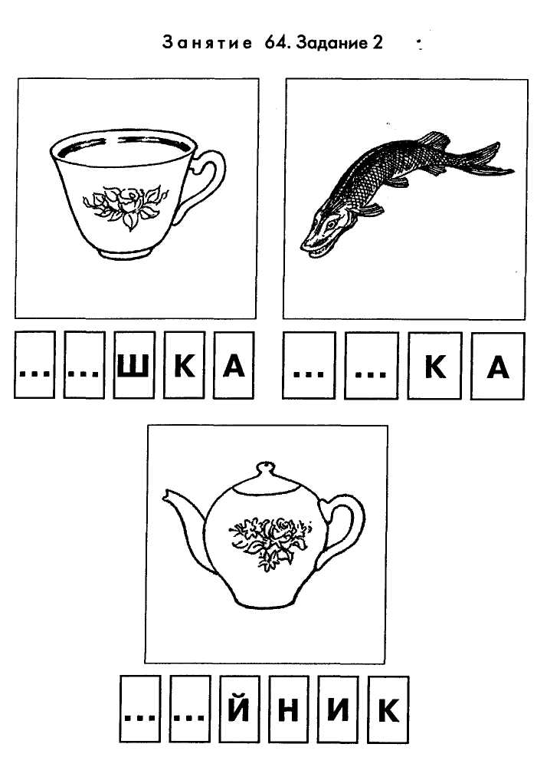
Задание 4.

